**Samenvatting Agile-Scrum IT-Organisation  
  
Watervalmethode**   
Een methode die je gebruikt om **een project stap per stap uit te voeren** in verschillende fases **van analyse tot in productiestelling en onderhoud.   
  
Analyse**Wat je gaat **maken, installeren of configureren.**  
  
**Scope**    
Het **resultaat van de eerste analyse** en wat er **nog moet gebeuren/ wat de klant nog wil**.  
  
**Ontwerp**Hoe je de oplossing zal maken  
  
**Implementatie**- Het **project wordt uitgevoerd**.  
- Je **maakt de oplossing** die je tijdens de ontwerpfase hebt bedacht.  
  
**Testen**Het **testen van de oplossingen** en **kijken als die voldoet aan de verwachting** van de klant.   
Indien OK, zal het worden **uitgeleverd aan de klant**.  
  
**Uitrol en onderhoud**Bugs worden gefixt.

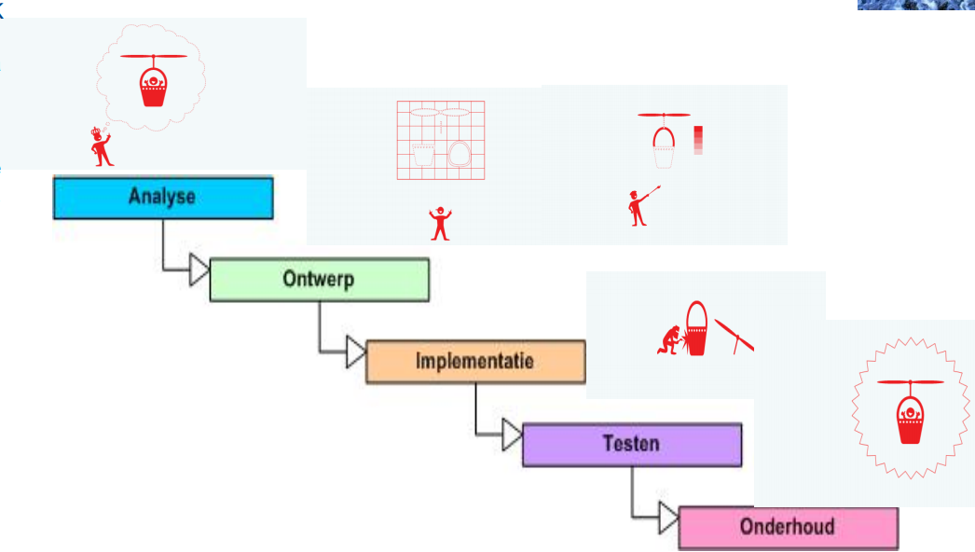

**Agile**- Je hebt meer directe communicatie met de klanten  
- Efficiënt en snel opleveren van producten van bruikbare producten/diensten.

**Agile werken in team**Rollen worden verdeeld tussen collega’s.  
  
**Welke aspecten zijn belangrijk bij Agile werken?**- Betrokkenheid en vertrouwen hebben  
- Minder plannen en meer opnieuw proberen en jezelf verbeteren  
- Focussen op de waarde voor de klant

**Scrum**  
**Wat is Scrum?**Een methode om agile te werken

**BELANGRIJKE TERMEN**  **Sprint**- Lengte van 1 tot 4 weken  
- De periode waar je een stukje werkende software/product maakt.  
 **Sprint Review**Een **review** om te kijken **wat je van de sprintdoelstellingen hebt behaald**.  **Sprint retrospective**Je **blikt terug op je prestaties** en **hoe je het beter kon doen**.

**Daily Standup**Een dagelijkse afspraak met het team waarbij iedereen vertelt  
- wat ze **hebben gedaan** sinds de vorige daily standup  
- de **toekomende taken** die je gaat uitvoeren  
- de **uitdagingen, obstakels** en hoe het **team je daarmee kan helpen**

**Scrum Master**Zorgt ervoor dat de **daily standups plaatsvinden** en op een **efficiënte manier** verlopen.  
  
***Tips Daily Standup  
-*** Hou het kort  
- Kaart de problemen aan en maak een afspraak met de juiste personen om deze te bespreken  
- Vertel het aan de teamleden, niet aan de scrum master.  
  
  
**Visueel Management**Bij scrum worden de taken **visueel gepresenteerd op een scrumbord.**  
Zo zie je als de taken bij **To Do, Ongoing of Done** staan.  
  
**Belangrijke Termen**  
  
**Product Backlog**  
Een lijst van **geprioritiseerde punten** die moeten **ontwikkeld worden** om het **product te maken en op te leveren**.

**Sprint Backlog**Verzameling van taken die moeten gerealiseerd worden in 1 sprint.